Styrelsens granskning av rektors, biträdande rektors och skolchefs arbete
Verksamhetsåret 2021-2022

Huvudmannen har ansvar för att se till att verksamheten följer de föreskrifter som gäller för utbildningen och ägnar sig åt systematiskt kvalitetsarbete. Huvudmannen utgörs i fristående verksamheter av förskolans styrelsen.
Då arbetsuppgifter som syftar till att uppfylla ansvaret för systematiskt kvalitetssäkrings-, likabehandlings- och även arbetsmiljöarbete delegerats till rektor och/eller biträdande rektor (“förskoleledningen”) har styrelsen (enligt styrelsebeslut, ref 158) till uppgift att på årlig basis säkerställa att rektor och/eller biträdande rektor genom erfarenhet eller på annat sätt har förvärvat sig insikt i relevanta föreskrifter och förordningar och på ett fullgott sätt utfört de arbetsuppgifter som delegerats. Detta innefattar granskning av följande kunskapskrav och arbetsuppgifter:

- Förskolans läroplan samt skollagen, systematiskt kvalitetsarbete i förskolan samt de arbetsuppgifter som syftar till att uppfylla ansvaret för detta
- Diskrimineringslagen, förskolans likabehandlingsarbete samt de arbetsuppgifter som syftar till att uppfylla ansvaret för detta
- Arbetsmiljölagstiftning och -föreskrifter, systematiskt arbetsmiljöarbete samt de arbetsuppgifter som syftar till att uppfylla ansvaret för detta

Styrelsen säkerställer detta genom att granska rektors och biträdande rektors dokumentation över systematiskt kvalitetsarbete, likabehandlingsarbete, medarbetarsamtal och riskbedömning av verksamheten samt dokumentera synpunkter och frågor som uppkommit till följd av denna granskning. Granskningen omfattar även en kunskaps- och kompetensinventering av rektor och biträdande rektor genom självskattning. Inför 2022 års sammanställning önskade rektor även granskning av och synpunkter på förskolans Kris- och traumaplan. Granskningen och dokumentationen av de olika delarna har genomförts av olika ledamöter i styrelsen och därefter sammanställts av förskolans sekreterare. Dokument som utgör underlag för granskningen finns tillgängligt genom den digitala styrelsepärmen på förskolans hemsida.

Per Fredell
Sekreterare,
Waldorfförskolan Solgläntan
Göteborg, maj 2022

Plan för systematiskt kvalitetsarbete (SKA 2021-2022)
I dokumentet framgår hur förskolan har för avsikt att arbeta systematiskt med kvalitetsarbetet. Mycket positivt att det redogörs för hur synpunkter på verksamheten som inkommit under föregående verksamhetsår tagits i beaktande och hur arbetet konkret knutits till dessa under avsnitten “Förskola och hem Lpfö18” samt “Normer och värden, Lpfö 18”. Så som planen presenteras framgår det dock inte hur arbetet med uppföljning och utvärdering (det finns t ex inget konkret redovisat under rubrikerna “Så ska vi följa upp”, “Uppföljning” och “Analys”) varken från nuvarande eller tidigare verksamhetsår. Detta förmodas vara ett uttryck för att just denna metod för systematiskt kvalitetsarbete nyligen börjat tillämpas och att det därför uppstått ett glapp. Om de områden som aktualiseras enligt årshjulet och de konkreta mål som uppstår genom självskattningarna följs upp och utvärderas under kommande års verksamhetsplaner för systematiskt kvalitetsarbete borde det finnas goda möjlighet att kontinuitet och överblick över verksamhetens utveckling skapas.

Likabehandlingsplanen
Planen innehåller mycket text som beskriver hur en likabehandlingsplan bör se ut. Vi tror det skulle vara bra att stryka mycket av denna information eller lägga den i en bilaga och istället låta likabehandlingsplanen för just vår förskola uppta en större och tydligare del av dokumentet. Det verkar också finnas lite lösa trådar i dokumentet som inte skrivits klart eller avsnitt som inte är helt tydliga att följa.
- Det finns hänvisning till en “inkluderingsplan” som kunde inkluderas i texten eller läggas som bilaga.
- Under rubriken “Kollegium” finns angivet hur kollegiet ska arbeta. Här skulle man kunna precisera specifikt när eller hur ofta likabehandlingsarbetet aktualiseras och på vilket sätt.
- Under rubriken “Anmälan”-”Åtgärder” beskrivs att en handlingsplan ska upprättas vid det skett allvarliga kränkningar eller trakasserier. Här skulle det vara bra att vara tydlig med vem som är ansvarig för att en sådan upprättas.
- Meningarna “Utvärdering av föregående års arbete; Kommentar:” följs av ett avsnitt om mål för vårterminen 2020. Under utvärderingen i Likabehandlingsplan 2021/2022 borde det finnas med utvärdering av mål som verksamheten arbetat med under 2021/2022. Mål borde röra verksamhetsåret 2022/2023.

Det är utifrån likabehandlingsplanens nuvarande utformning svårt att förstå hur arbetet med likabehandling sett ut, om det förekommit trakasserier eller kränkningar, vilka mål som uppfyllts, om det gjorts en utvärdering av det gångna årets arbete, vad man kommit fram till och hur verksamheten följt/följer upp eventuella problem i verksamheten. Här finns sammantaget en del förbättringspotential.

Kris- och traumaplan
Även denna plan innehåller mycket information om kris och trauma och receptlika textstycken som handlar om hur en Kris- och traumaplan bör se ut. Även dessa skulle kunna läggas som bilaga. Eftersom planen innehåller mycket viktig information som bör vara lätt att hitta om olyckan skulle vara framme skulle det vara mycket bra att ha ett inledande index, med sidhänvisningar till de olika avsnitten, så att man lätt hittar dessa.
Konkreta synpunkter:
- “All personal måste kontinuerligt se över första hjälpen.” Går det att specificera med bestämda intervall?
- Ange vem som är “barnsäkerhetsansvarig pedagog”
- Det skulle kunna vara bra att i dokumentet ange placeringen för första förbandslådan, allergimedicin och “barnpärmen” (med telefonnummer till kontaktpersoner).
- Hur ser förskolan till att all personal, både ordinarie och vikarierande, har kännedom om utrymningsplanen? Kanske skulle även denna kunna nedtecknas och föras in i Kris- och traumaplanen
- Finns nummer till barnakuten och kontaktpersoner inlagda på utflyktstelefonen?

Riskbedömning
Styrelsen gick igenom riskbedömningen och inkom med åtgärdsförslag på de framkomna bristerna i februari 2022. Utgångspunkten för riskbedömningen var personalens svar på arbetsmiljöverkets checklista över arbetsmiljön genomförd i januari 2022 och punkter som framkommit under höstterminens medarbetarsamtal. Varje punkt i riskbedömningen adresserades och återkopplades till biträdande rektor. Återkoppling på åtgärdsförslagen inkom från biträdande rektor i mars 2022.

Kunskapsinventering Rektor och biträdande rektor (feb 2022)
Rektors och biträdande rektors kunskaper om relevanta föreskrifter och förordningar (arbetsmiljölagen, diskrimineringslagen, lagen om anställningsskydd, arbetstidslagen, semesterlagen, skollagens kapitel om förskolan samt förskolans läroplan (Lpfö18)) har genom självskattning bedömts vara goda eller mycket goda. Rektor har angett FSO:s “Befattningsutbildning för rektorer i förskolan” som dokumenterad kurs som stödjer detta (se bifogad tabell nedan).

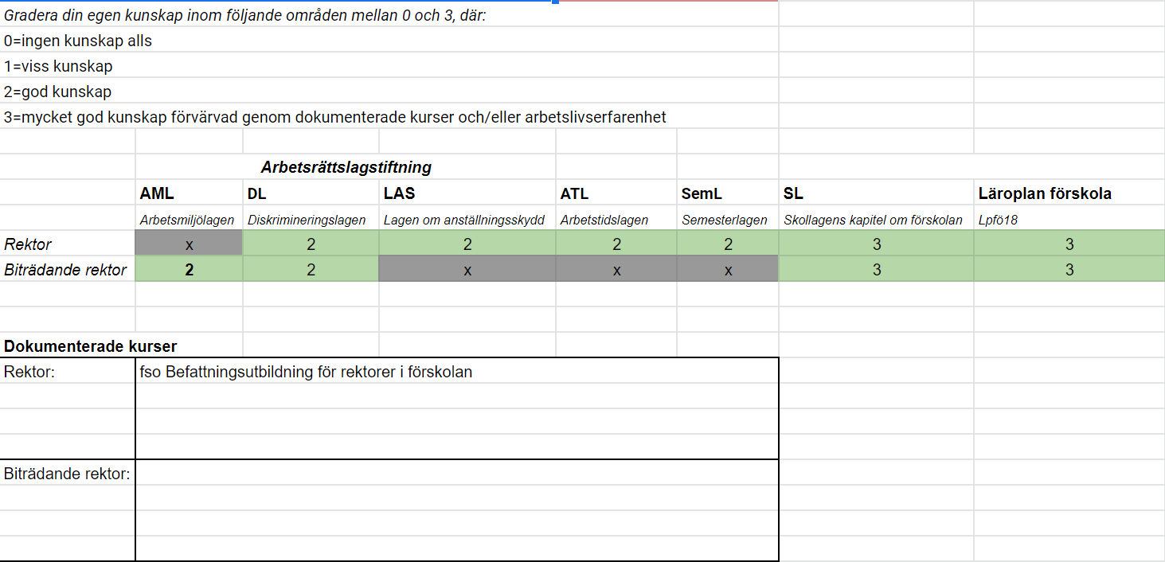

Årets granskning innehåller ingen granskning av rektors samtal med övriga medarbetare

